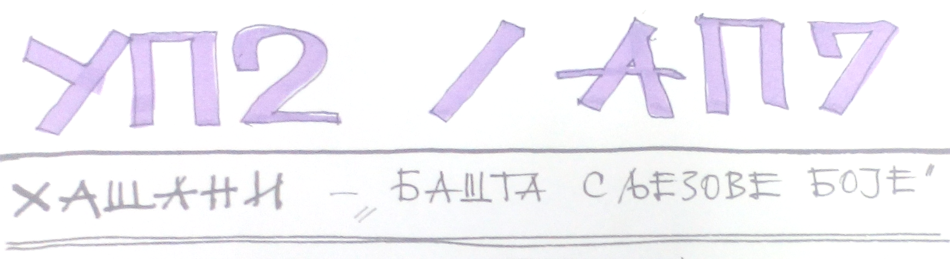
Сриједа, 20. април 2016. године, од 7 ујутру до 7 увече
Р А Д И О Н И Ц А У Х А Ш А Н И М А:
УНАПРЕЂЕЊЕ КОНЦЕПАТА НА ОДАБРАНИМ ЛОКАЦИЈАМА

На терену, у реалном простору и са пажљиво одабраних позиција погледа – сагледавања, треба преиспитати и прерадити досадашње концепте и приједлоге. Ради се на лицу мјеста – свако на својој локацији и њеном окружењу: исцртавају се, прерађују и унапређују приједлози начина и форме уношења нових садржаја и нове физичке структуре, модула, волумена и правила регулације у затечено-постојеће стање.

Цртежи се раде на припремљеним подлогама:
- сликама пејзажа, и то постојећим панорамама и фронтовима (доступним у фотографијама у dropbox-у или направљеним приликом претходног обиласка),
- на фотографијама макета и 3-“де“ моделима терена,
- ортофото-снимцима,
- на цртежима-скицама направљеним на самој локацији,
- и геодетске подлоге са вертикалном представом терена – изохипсама,
- макете или др...

Неопходно је да се на терен понесу:
- горе наведене подлоге – одштампане у довољном броју копија за цртање, дораду, преправљање и сл.
- матрице, скице, цртежи тренутних варијанти концепта и скице развоја концепата (преиспитивања, промјене, опције, варијанте старе/нове,...)
- прибор за цртање и фланшете/ подлоге за цртање,
- фотоапарати и
- добро радно расположење...

Очекивани резултати радионице су:
- унапређени или нови концепти смислених просторних интервенција које уважавају логику постојећег простора и поштују вредности културног пејзажа Хашана,
- нове слике пејзажа, улица, сокака и раскршћа – са вредновањем и закључцима...
- тродимензионални прикази - макете, аксонометрије, перспективе, фотомонтаже, колажи итд.
ПРЕДАЈУ СЕ НА ВЕЖБАЊИМА 4. МАЈА!!!

Урбанистичко пројектовање 2 2015/2016
Валан Раде
Дeвура Тијана
Драшковић Наташа
Ђурић Тијана
Јањић Јована
Јeвтовић Ања
Јeрeмић Небојша
Јокић Јасна
Карановић Бобан
Кнeжeвић Ивона
Кeцман Жељана
Корићанац Борис
Лукић Маја
Мијатовић Недељка
Милановић Владана
Мeдић Маја
Мeдић Неда
Мирковић Маја
Михајловић Синиша
Прпош Милица
Раилић Јована
Савић Владана
Савић Дајана
Сeкeрeз Ђурђина
Стојанчевић Наташа
Шeбић Ђорђе
Шeпа Александар

Архитектонско пројектовање 7 2015/2016

